Pâques
Les disciples d’Emmaüs
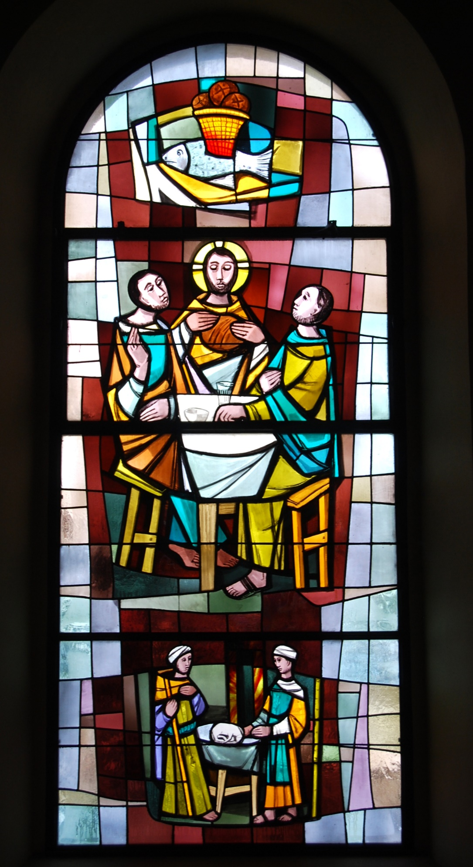
Yoki, Emile Aebischer, dans ce vitrail de 1963 de l’église du Châtelard, fait le lien entre le repas des disciples d’Emmaüs, la multiplication des pains et des poissons et la Pâque juive.
Nous nous sommes tellement habitué avec le s de Pâque, que nous oublions la première Pâque juive, qui célèbre à travers l’offrande et le partage d’un agneau, la sortie de l’esclavage d’Égy-pte et la première Alliance de Dieu avec son peuple.
Contemplez les visages des 2 disciles tourné vers Jésus, les yeux clos, invitant au mystère de l’eucharistie.
De manière semblable deux personnes dans le bas du vitrail, préparent l’agneau de la Pâque juive.

